KİMYASAL TEPKİMELER ÇALIŞMA YAPRAĞI …/01/201..
TEPKİME DENKLEŞTİRME NASIL YAPILIR;
- En kalabalık (Atom sayısı en fazla) bileşik seçilir. Bu bileşiğin önüne 1 yazılır.
- “Girenler ve ürünlerin atom sayıları eşit olması gerekir.” kuralına göre denkleştirme yapılır.
- Hidrojen ve oksijen atomlarının sayılarının denkleştirilmesi en sona bırakılır.
- Kesirli sayılar yalnızca tek bir tür içeren atomların önüne yazılır.

A) Aşağıdaki kimyasal tepkimeleri denkleştiriniz ve katsayılarını yazınız.
- ……H₂ + ……Cl₂ → …...HCl
- ……C₆H₁₂O₆ + ….O₂ → ….. CO₂ +….. H₂O
- …..BaO₂ →…..BaO +….. O₂
- …..N₂+ …..H₂ → …..NH₃
- …..Al + …..HBr → …..AlBr₃ + ….. H₂
- …..Ca+ …..HCl → ….. CaCl₂ + …..H₂
- …..Fe₂O₃ + …..Al → …..Al₂O₃ + …..Fe
- …..KClO₃ → ….. KCl + ….. O₂
- ….CH₄ + …..O₂ → …..CO₂ + …..H₂O
10. …..CH₃OH + …..O₂ → CO₂ + ….. H₂O
11. …..C₂H₅OH + ….. O₂ → ….. CO₂ + …..H₂O
12. .…..CaCO₃ → …..CaO + …..CO₂
13. ….. NaOH + …..H₂SO₄ → ….. Na₂SO₄ +…..H₂O
14. ….. NH₃ + …..O₂ → …..NO + ….. H₂O
15. …..H₂SO₄ + …..Ca(OH)₂ → ….. Ca(SO₄) + ….. H₂O
16. ….. H₂SO₄ + ….. Al(OH)₃ → ….. Al₂(SO₄)₃ + ….. H₂O
17. …..NaClO₃ → …..NaCl + …..O₂
18. …..NH₄Cl → …..NH₃ + …..HCl
19. ….. NaHCO₃ → ….. Na₂(CO₃) + …..H₂O + …..CO₂
20. …..KOH + …..HBr → …..KBr +….. H₂O
21. …..Mg + ….. HBr → …..MgBr₂ + …..H₂
22. …..Mg(OH)₂ → …..Mg + ….. (OH)
23. …..NH₃ + …..H₂O → …..NH₄ + …..OH
24. …..Ca(OH)₂ → ….. Ca + (OH)
25. …..C₄H₁₀ + …..O₂ → …..CO₂ + ….. H₂O
26. …… Al + ……S → ……..Al₂S₃
27. ……C₂H₅OH + ………O₂ → ……. CO₂ + ….. H₂O
28. ……..H2SO4 + …….Al(OH)3 → ……… Al2(SO4)3 + ……..H2O
29. ………Fe + …….Cl2 → ….. FeCl3
30. …….Na + …… H2O → ……NaOH + H2
31. ……Ag2O → ……..Ag + ……O2
32. ….H3(PO4) + ….. Mg(OH)2 → ….. Mg3(PO4)2 + …. H2O
33. …….C2H2 + …….O2 → ……. CO2 + ……. H2O
B) AŞAĞIDAKİ SORULARDA VERİLMEYENLERİ BULUNUZ.

1- Aşağıdaki denkleştirilmiş tepkimede X yerine hangi bileşik veya element yazılmalıdır?

3 X + 8 HNO₃ → 3 CO₂ + 8 NO + 10 H₂O

2- Aşağıdaki denkleştirilmiş tepkimede X yerine hangi bileşik veya element yazılmalıdır?

KMnO₄ + 8 HCl → KCl +X +4 H₂O + 5/2 Cl₂

3- Aşağıdaki kimyasal tepkime denkleştirildiğinde H₂O ‘ nun katsayısı kaç olur?

H₂(CO₃) + Ba(OH)₂ → Ba(CO₃) + H₂O

4- Aşağıdaki kimyasal tepkime denkleştirildiğinde X ve Y yerine hangi katsayılar yazılmalıdır?

H₃(PO₄) + Y Mg(OH)₂ → Mg₃(PO₄)₂ + X H₂O

5- 3 CH₄ + 8 X 3 CO₂ + 8 NO + 10 H₂O denkleminde X nedir?

6- Mg₃N₂ + 3 H₂O 3 X + 2 NH₃ denkleminde X nedir?

7- X + 2 HCl MgCl₂ + Y denkleminde X ve Y yerine ne gelmelidir?

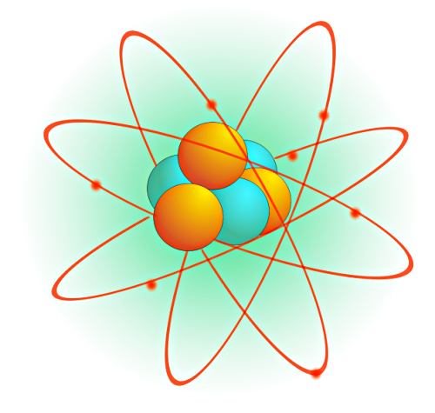
C) AŞAĞIDAKİ TEPKİMELERİN KARŞISINA ÇEŞİTLERİNİ YAZINIZ.
1. CH4 + 2 O2 → CO2 + 2 H2O ……………………………………………………..
2. CO2 + Isı → C + O2 ………………………………………………………………………………….
3. NaOH + HCl → NaCl + H2O + Isı ……………………………………………………..
4. C + O2 → CO2 …………………………………………………………………………………..
5. CO2 → C + O2 …………………………………………………………………………………..
6. Mg + 2 HCl → MgCl2 + H2 …………………………………………………………………………………..
D) AŞAĞIDAKİ İYONLARIN HANGİ GRUPTA OLDUĞUNU BULUP TABLOYA YAZINIZ.
J⁺
K⁻³
H
C⁻²
F⁺²
E

D⁺¹
L⁺³
A⁺³
I⁻²
G⁻³
B⁻¹

1A | 2A | 3A | 5A | 6A | 7A | 8A

E) AŞAĞIDA VERİLEN KİMYASAL DENKLEMLERDE TEPKİMEYE GİREN MADDELERLE, TEPKİME SONUNDA OLUŞAN ÜRÜNLERİ YAZINIZ.

Kimyasal Denklemler | Tepkimeye Girenler | Tepkimeden Çıkanlar (ÜRÜNLER)
H₂ + Cl₂ 2HCl
C₆H₁₂O₆ + 6O₂ 6CO₂ + 6H₂O

2BaO₂ 2BaO + O₂

Mg + ZnO MgO + Zn

F) AŞAĞIDAKİ TEPKİMELERDE SORU İŞARETİ YERİNE GELECEK OLAN BİLEŞİKTEKİ ATOM SAYILARINI BULARAK ÇİZİN.
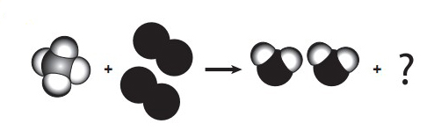
1-

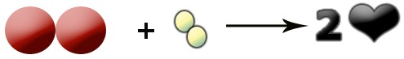
2-

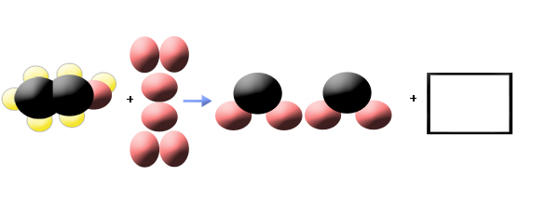
3-

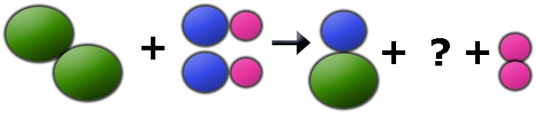
4-

G) ETKİNLİK: NÖTRALLEŞME TEPKİMELERİ İLE İLGİLİ BOŞLUKLARI DOLDURUNUZ.
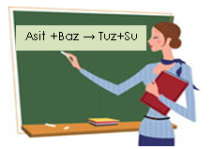
Meral öğretmen asit ve bazların nötralleşme denklemini tahtaya yazar. Daha sonra aşağıda verilen asit-baz tepkimelerinde bilinmeyen maddeleri bulmalarını ister.Sizde öğrencilere yardımcı olur musunuz?

Meral Öğretmen

İşte denklemler:

a) NaOH + …………… → NaCl + H₂O

b) …………… +Ca(OH)₂ → CaSO₄ + 2H₂O

c) HNO₃ + KOH → KNO₃ + ………………

d) H₂SO₄ + …………… → K₂SO₄ + H₂O ÜNİTE BİTTİİİİİ…!



Mahmut YILMAZ – Fen ve Teknoloji Öğretmeni

